Contents

Lesson #1: XはYです 2

Homework #1 3

Lesson #2: あります/ います 3

Homework #2 6

Lesson #3: NをVます 6

Homework #3 8

Lesson #4: NにVます 8

Homework #4 9

Lesson #5: でparticle 10

Homework #5 11

Lesson #6: Time＋に 11

Homework #6 13

Lesson #7: Time duration 14

Lesson #8: Adverbs 15

Lesson #9: から〜まで 16

Homework #7 16

Lesson #10: もparticle 17

Lesson #11: レビュー 19

Lesson #12: Location words 20

Homework #8 23

Lesson #13: Adjectives 24

Homework #9 26

Lesson #14: Review 26

Lesson #15: N1はN2が〜 28

Lesson #16: てform for adjectives and nouns 29

Lesson #17: ましょう/ ましょうか 30

Lesson #18: NにVます 31

Lesson #19: てform 32

ステップ１：てform 32

ステップ２：present progressive form 34

ステップ ３: Vてください 35

ステップ４：Compound sentence 36

# Lesson #1: XはYです

【Meaning】

X is Y.

【How to use】

X wa Y desu

**Desu**

**Deshita**

**Dewa arimasen**

**Dewa arimasen deshita**

【Exercise】

I am Kyle.

わたしは、カイルです。

He is Ken.

かれは、ケンです。

She is Riho.

かのじょは、りほです。

He is Japanese.

かれは、にほんじん　です。

She is American.

かのじょは、アメリカ人　です。

He is my friend.

かれは、ともだち　です。

My mother is a teacher.

ははおやは、せんせい　です。

My father is a doctor.

ちちは、いしゃ　です。

Today is sunny.

きょうは、はれ　です。

Today is rainy.

きょうは、あめ　です。

Today is cloudy.

きょうは、くもり　です。

# Homework #1

**Please translate the following sentences into Japanese. 😊**

There is a bed, sofa and TV in the room.

部屋にベッドとソファとテレビがあります。

There are deers and squirrels in the forest.

森に鹿と栗鼠（りす）がいます。

There is yogurt and fruit in the refrigerator.

冷蔵庫（れいぞうこ）にヨーグルトと果物があります。

There are books, dictionaries and magazines on the bookshelf.

本棚に本と辞書（じしょ）と雑誌（ざっし）があります。

There is a gym and cafeteria in the office.

事務所（じむしょ）にジムと食堂（しょくどう）があります。

There are restaurants, cafes and shopping malls in the city.

街（まち）にレストランとカフェとショッピングモールがあります。

LAに、なにが　ありますか？

なに＝what

ニューヨーク市

ロンドン市

仲（なか）がいい

いんたいしました

いつまで

# Lesson #2: あります/ います

Step 1: Nがあります/います

|  |  |  |
| --- | --- | --- |
| **N**  **[non-living things]** | **が** | **あります**  あり**ました**  あり**ません**  あり**ませんでした** |

＊Nがあります/います means "there is/ there are." The particle が introduces, or presents, the item N.

**There is a school.**

がっこう　が　あります。

There is a university.

だいがく　が　あります。

There is a supermarket.

スーパー　が　あります。

There is an airport.

くうこう　が　あります。

There is a train station.

えき　が　あります。

There are trees.

木（き）　が　あります。森　林

There are flowers.

はな　が　あります。

There is a river.

川（かわ）　が　あります。

There is a mountain.

山（やま）　が　あります。

|  |  |  |
| --- | --- | --- |
| **N**  **[living things]** | **が** | **います**  い**ました**  い**ません**  い**ませんでした** |

There is a cow.

うし　が　います。

There are deers.

しか　が　います。

There is a dog.

いぬ　が　います。

There is a cat.

ねこ　が　います。

There are people.

人（ひと）　が　います。

There is a fish.

さかな　が　います。

Step 2: N1にN2があります/います

|  |  |  |  |  |
| --- | --- | --- | --- | --- |
| Location | に | **N** | **が** | **います**  **あります** |

There is a cafe at the park.

こうえんに　カフェが　あります。

There is a bench in the park.

こうえんに、ベンチが　あります。

There are people in the park.

こうえんに、人が　います。

There are dogs in the park.

こうえんに、いぬが　います。

There is a river in the forest.

森（もり）に、川が　あります。

There is a cake in the kitchen.

だいどころに、ケーキが　あります。

There is Mt. Fuji in Shizuoka.

しずおかに、ふじさんが　あります。

There are hot springs in Hokkaido.

ほっかいどうに、おんせんが　あります。

There are dogs and cats in the park.

こうえんに、いぬ　と　ねこ　が　います。

There is a desk, chair and a computer in my room.

へやに、つくえ　と　いす　と　コンピューターがあります。

Step 3: to have/ to own

＊You can also use あります to say that *you have* or you own something.

I have a car.

くるまが　あります。

I have a house.

うちが　あります。

I have TV.

テレビが　あります。

I have a meeting.

かいぎが　あります。

I have a lesson.

レッスンが　あります。

I don't have TV.

テレビが　ありません。

I have time.

時間が　あります。

I don't have time.

時間が　ありません。

I have a child.

こどもが　います。

I have a wife.

おくさんが　います。

Step 4: event will take place

We also use ありますwhen we want to say that *an event will take place.*

I have a meeting on Monday.

げつようびに、かいぎが　あります。

There is a match on Tuesday.

ゲームが　かようびに　あります。

I have a test on Wednesday.

すいようびに　しけんが　あります。

I have a date on Thursday.

もくようびに　デートが　あります。

I have a lesson on Friday.

きんようびに　レッスンが　あります。

There is a party on Saturday.

どようびに　パーティーが　あります。

There is a wedding on Sunday.

にちようびに　けっこんしきが　あります。

# Homework #2

He is in Japan.

かれは日本にいます。

She is in China.

かのじょはちゅうごくにいます。

I will buy clothes and a bag.

かばんとふくが買（か）います

I listen to music.

おんがくが聞（き）きます。

I speak English and Japanese.

えいごと日本語が話せます。

# Lesson #3: NをVます

【Grammar】

|  |  |  |  |
| --- | --- | --- | --- |
| N1 は | N2 (object) | を | Vます |

To eat：たべる/ たべます

I eat sushi.

わたしは、すし　を　たべます。

I eat sushi and tempura.

わたしは、すし　と　てんぷら　を　たべます。

What do you eat?

なにを　たべますか？

ときどき

まいにち

To drink：のむ/ のみます

I drink coffee and milk.

ぎゅうにゅうと コーヒー を　のみます。

I drank water and orange juice.

みず　と　オレンジジュース　を　のみました。

To watch：みる/ みます

I watch anime.

アニメを　みます。

I watched a movie with my friend.

わたしは、ともだちと　えいがを　みました。

I watched Chainsaw man and Spy Family.

チェーンソーマンとスパイファミリーを　みました。

To make：つくる/ つくります

I make bread.

パンをつくります。

My mother makes clothes.

母は、ふくをつくります。

I made a pasta and salad.

パスタとサラダをつくりました。

どんな＝what kind of

あまりたべません

To buy：かう/ かいます

I will buy books and magazines.

ざっしと本を買います。

I bought fruits and vegetables.

くだものとやさいを　買いました。

To speak：はなします

I speak English and Japanese.

えいごと日本語をはなします。

He speaks Chinese and Korean.

ちゅうごくごと　かんこくごをはなします。

To study：べんきょうする/ べんきょうします

I study Japanese.

日本語をべんきょうします。

I studied Japanese with my friend.

ともだちと　日本語を　べんきょうしました。

テニスする

ゲームする

しごとする

グループ１godan

のむ mu　のみます mi

あう au 　あいます  ai

グループ２（IRU/ERU）ichidan

たべる　たべます

グループ３（irregular）

する

# Homework #3

**Please translate the following sentences into Japanese. 😊**

I draw a picture.

絵（え）を 描きます。

I will wait for my friend.

友達を待（ま）ちます。

She plays piano.

かのじょはピアノを弾（ひ）きます。

I wrote an email.

メールを書（か）きました

I played tennis with my family.

かぞくとにテニスをしました

play (to have fun)＝あそぶ

play (instruments)＝弾く

play (games, sports)＝する

I ate dinner with my co-workers.

どうりょうとにばんごはんをたべました。

I cleaned my room.

部屋をそうじしましたかりました。

I will enjoy the party.

パーテイをたのしみます。

I borrowed a textbook.

きょうかしょをかりました。

# Lesson #4: NにVます

|  |  |  |  |
| --- | --- | --- | --- |
| **N1は** | **N2**  **[Direction/**  **destination]** | **に(to)** | **Vます** |

＊if the verb has a nuance of direction or motion, the particle should be に (ni).

To go: いきます

I will go to Tokyo and Kyoto.

東京と京都に行きます。

I will go to Japan with my family.

かぞくと日本に行きます。

I went to the office.

じむしょに　行きました。

To come：きます

He came to the restaurant.

かれは、レストランに　きました。

She came to my house.

かのじょは、うちに　きました。

They came to the United States.

かれらは、アメリカにきました。

To go home：かえります

I will go home.

かえります。

They went home.

かれらは、かえりました。

To meet：あいます

I will meet Tom and Jessica.

トムとジェシカにあいます。

I will meet my cousin.

いとこにあいます。

# Homework #4

**Please translate the following sentences into Japanese. 😊**

I took pictures in Kyoto.

京都でしゃしんをとりました。

I will work out in the gym with my co-workers.

ジムでどりょうとうんどうします。

I will swim in the pool.

プールでおよぎます。

I studied Japanese in the library with my friend.

としょかんで　ともだちと　にほんごを　べんきょうしました。

I will work at home.

うちではたらきます。

I will rest in my room.

へやでやすみます。

I will take a nap on the sofa.

ソファでひるねします。

I did shopping in Tokyo.

東京でかいものをしました。

# Lesson #5: でparticle

**【で】**

こうえんに、いぬ　が　います。

こうえんで、ほん　を　よみます。

こうえんで、ともだちに　あいます。

**①Place of action : で indicates where the event described by the verb takes place.**

I ate dinner with the client at the restaurant.

レストランで　とりひきさきと　よるごはんを　たべました。

I will drink coffee with my co-workers at the Starbucks.

スターバックスで　どうりょうと　コーヒーを　のみます。

I sometimes drink green tea at home.

うちで　ときどき　おちゃを　のみます。

I made a pizza with my family at home.

うちで　かぞくと　ピザを　つくりました。

I bought clothes and a bag at the mall.

モールで　ふくとかばんを　かいました。

I will meet my friend at the station.

えきで　ともだちに　あいます。

I play tennis at the park with my friends.

こうえんで　ともだちと　テニスをします。

**②Means, methods, tools, materials, ingredients (how)**

I will go to the office by car.

くるまで　かいしゃに　いきます。

He goes to school by bus.

かれは、がっこうに　バスで　いきます。

She will come to the house by taxi.

かのじょは、タクシーで　うちに　きます。

I will make a cake with fruits.

くだもので　ケーキを　つくります。

I will buy books on Amazon.

Amazonで　本を　かいます。

I study Japanese on Youtube.

Youtubeでにほんごを　べんきょうします。

I will cut the paper with scissors.

はさみで　かみを　きります。

play (to have fun)＝あそぶ

play (instruments)＝弾く

play (games, sports)＝する

# Homework #5

I ate lunch with my father at 12 o'clock.

じゅうにじに　ちちと　ひるごはんを　食べました。

I will go to Japan in April.

四月に　日本にを　行きます。

I will meet my family on May 3rd.

ごがつ　みっかに　かぞくとを　あいます。

There is a wedding on June 10th.

ろくがつ　とおかに 　けっこんしきが　あります。

I will take a test on August 15th.

はちがつ　じゅごにちに　テストを　うけます。

I will meet my friend on Saturday at the restaurant.

レストランで　どようびに　ともだちとを　あいます。

I'm working on Monday and Tuesday.

げつようびとかようびに　はたらきます。

２０日（はつか）

はたち

# Lesson #6: Time＋に

**【Grammar】**

|  |  |  |  |  |
| --- | --- | --- | --- | --- |
| **N1** | **は** | **N2**  **[time]** | **に** | **Vます**  **Vません** |

*4 o'clock＝よじ

*7 o'clock＝しちじ

*9 o'clock＝くじ

【Exercise】

To wake up: おきます

I will wake up at 5 o’clock.

５じにおきます。

I woke up at 7 o'clock.

しちじに　おきました。

I woke up at 6:30.

６じはんに　おきました。

６：３０＝６じ３０ぷん/ ６じはん

To sleep: ねます

I will go to sleep at 12 o’clock.

１２じに　ねます。

I went to sleep at 11:30.

１１じ３０ぷんに　ねました。

９じと１０じの　あいだに

XとY の　あいだ

There is a cafe between the restaurant and Taco Bell.

カフェが　レストランとタコベルの　あいだに　あります。

I will eat breakfast at 7 o’clock at the cafe with my friends.

カフェで　ともだちと　７じに　あさごはんを　たべます。

I ate lunch with my family at the restaurant at 12:30.

レストランで　かぞくと　１２じはんに　ひるごはんを　たべました。

I ate dinner at 8:30 at the restaurant with my co-workers.

レストランで　どうりょうと　８じはんに　よるごはんを　たべました。

I will buy the ticket at 9 o'clock on the Internet.

インターネットで　９じに　チケットを　かいます。

I will meet my friends at 12 o'clock at the station.

えきで　ともだちと　１２じに　あいます。

I will go to the office at 7:30 by taxi.

タクシーで　かいしゃに　７じはんに　いきます。

They will come here at 8 o’clock by car.

かれらは　くるまで　８じに　きます。

Day of the week

I will work out at the gym on Sunday.

ジムで　にちようびに　うんどうをします。

I will go to the office on Monday.

げつようびに　かいしゃに　いきます。

I will eat lunch with a client on Tuesday at the restaurant.

かようびに　レストランで　とりひきさきと　ひるごはんを　たべます。

I study Japanese at the library on Wednesday.

としょかんで　すいようびに　にほんごを　べんきょうします。

I will make dinner on Thursday.

もくようびに　よるごはんを　つくります。

I will swim in the pool on Friday.

きんようびに　プールで　およぎます。

I will play golf with my co-workers on Saturday.

どようびに　どうりょうと　ゴルフをします。

I read a book yesterday at the park.

きのう　こうえんで　ほんを　よみました。

I will buy a present today at the mall.

きょう　モールで　おくりものを　かいます。

I will work in the office tomorrow.

あした　かいしゃで　はたらきます。

たべもの

のみもの

くだもの

かいもの

あげもの　あげる to fry

 In Japanese, **words in this category do not need the particle “ni”** when used in a sentence. Here are some of the most common ones:

|  |  |  |  |
| --- | --- | --- | --- |
| Now | 今（いま | This month | 今月（こんげつ） |
| Today | 今日（きょう） | Last month | 先月（せんげつ） |
| Yesterday | 昨日（きのう） | Next month | 来月（らいげつ） |
| Tomorrow | 明日（あした） | This year | 今年（ことし） |
| This morning | 今朝（けさ） | Last year | 去年（きょねん） |
| Tonight | 今夜（こんや） | Next year | 来年（らいねん） |
| This week | 今週（こんしゅう） |  |  |
| Last week | 先週（せんしゅう） |  |  |
| Next week | 来週（らいしゅう） |  |  |

# Homework #6

**Please translate the following sentences into Japanese. 😊**

に：place of being

で：place of action

I was in Tokyo for 1 week.

東京に一週間（いっしゅうかん）いきました。

I will stay at the hotel for 2 weeks.

ホテルに二週間（にしゅうかん）たいざい　します。（のこる？居る？）

たいざいする：to stay

とまる：to stay

のこる：to remain, to be left

いる（います）：to be

I hiked for 5 days.

いつかかん　ハイキング　しました。

My friend and I went camping for 7 days.

ともだちと　なのかかん　キャンプ　にを　いきました。

キャンプをしました

キャンプにいきました

I will receive training for 3 months.

さんかげつ　けんしゅう　を　うけます。

I learned Spanish for 1 year and a half.

いちねんはん　スペイン語　を　まなびました。

I worked at the company for 3 years.

かいしゃで　さんねん　はたらきました。

# Lesson #7: Time duration

**The duration of an activity is expressed with a bare noun, like １時間. Such a noun stands alone (no particle needed).**

I watched TV for 1 hour.

例：テレビを1時間見ました。

１時間（じかん）

１時間半（じかんはん）

*4 hours＝よじかん

*9 hours＝くじかん

【練習】

I studied Japanese for 1 hour in the library.

図書館で１時間日本語を勉強しました。

I worked out at the gym for 2 hours.

ジムで２時間うんどうをしました。

I swam in the pool for 1 and a half hours.

プールで１時間半およぎました。

I worked in the office for 8 hours today.

会社で８時間はたらきました。

I worked from 7 to 3 pm.

７時から３時まではたらきました。

I talked with my friend on the phone for 30 minutes.

でんわで友だちと３０分はなしました。

I slept for 7 and a half hours.

７時間半ねむりました。

ねむる

ねる

I waited for my friend at the station for 1 and a half hours.

駅で１時間半友だちをまちました。

I played golf with my client for 5 hours on Sunday.

日曜日にとりひきさきと５時間ゴルフをしました。

I read a book for 1 hour yesterday at the park.

公園できのう１時間本を読みました。

I watched a movie on Netflix for 2 hours.

Netflixで２時間映画を見ました。

We traveled to Japan for 10 days.

日本にとおかかん旅（たび）をしました。

たびする

りょこうする

間（かん、あいだ）

# Lesson #8: Adverbs

I drink coffee everyday at the cafe.

カフェで毎日コーヒーを飲みます。

I study Japanese every day at home for about 1 hour.

家で毎日１時間日本語を勉強します。

I wake up at 7 o'clock every day.

毎日７時に起きます。

I often work out at the gym with my co-workers on Fridays.

ジムでどうりょうとよく金曜日にうんどうをします。

I often meet my friend at the restaurant on Saturdays.

レストランで土曜日によく友だちと会います。

I sometimes read a book at the park on Sundays.

公園で日曜日にときどき本を読みます。

I sometimes play tennis with my friends.

友達と ときどきテニスをします。

I sometimes swim in the pool.

プールでときどきおよぎます。

I don't drink alcohol much.

おさけをあまり飲みません。

I don't watch anime much.

あまりアニメを見ません。

I don't listen to music much.

あまり音楽を聞きません。

He doesn't eat vegetables at all.

彼はぜんぜんやさいを食べません。

I don't go to the hospital at all.

ぜんぜん病院に行きません。

She doesn't play sports at all.

彼女はぜんぜんスポーツをしません。

He doesn't cook at all.

彼はぜんぜんりょうりをしません。

# Lesson #9: から〜まで

から expresses starting points and まで expresses ending points. This usage is applicable not only for locations, but also time, and order as well.

Ex. あさ　**から**　よる　**まで**　はたらきました。

【練習】

I work from 9 o'clock to 5 o'clock.

９時から５時まではたらきます。

I work from Monday to Friday.

月曜日から金曜日まではたらきます。

I sometimes walk from my house to the station.

家から駅までときどきあるきます。

I slept from 12 o'clock to 6 o'clock.

１２時から６時までねました。

I will sleep until 7 o'clock.

７時までねます。

I will work out from today at the gym.

ジムで今日からうんどうをします。

I'm going to Japan from Sunday.

日本に日曜日から行きます。

From my house to the office, it's 30 minutes by car.

家から会社まで車で３０分です。

I watched the Game of Thrones from Season 1 to Season 3.

シーズン１からシーズン３まで、ゲームオブスローンズを見ました。

３時から４時までzoomでミーティングをします。

月曜日から金曜日まで仕事（しごと）です。

５ページから１０ページまで読みました。

ケーキから、はじめましょう。

# Homework #7

**Please translate the following sentences into English. 😊**

昨日は、朝から晩（ばん）まで仕事しました。

Yesterday I worked from morning to night.

東京から京都まで、新幹線（しんかんせん）で２時間くらいです。

From Tokyo to Kyoto takes about 2 hours by Shinkansen.

２０ページから２２ページまでが、宿題（しゅくだい）です。

From page 20 to page 22 are homework.

６歳から１２歳までは５００円です。

It is 500 yen for 6 to 12 year old's.

ここから駅まで、何分ですか？

From here to the train station, how many minutes is it?

家から会社まで、どうやって行きますか？

From home to the office, in what way do you go?

月曜日から金曜日まで、シンガポールに出張（しゅっちょう）します。

From Monday to Friday, I will go on a business trip to Singapore.

# Lesson #10: もparticle

【意味】

も means "too" or "also" in Japanese.

【例文】

けんさんは、日本人です。

さきさん**も**、日本人です。

私は、かばんを買いました。

くつ**も**買いました。

私は大阪に行きました。

京都**にも**行きました。

家でコーヒーを飲みました。

オフィス**でも**コーヒーを飲みました。

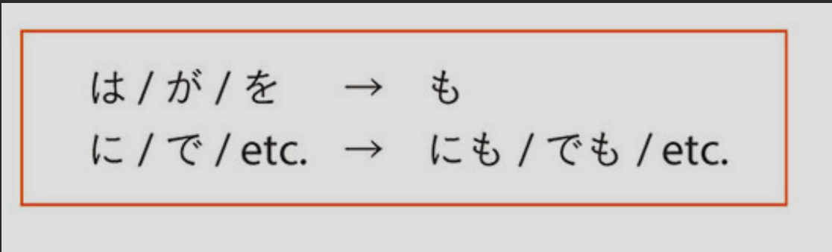

【練習】

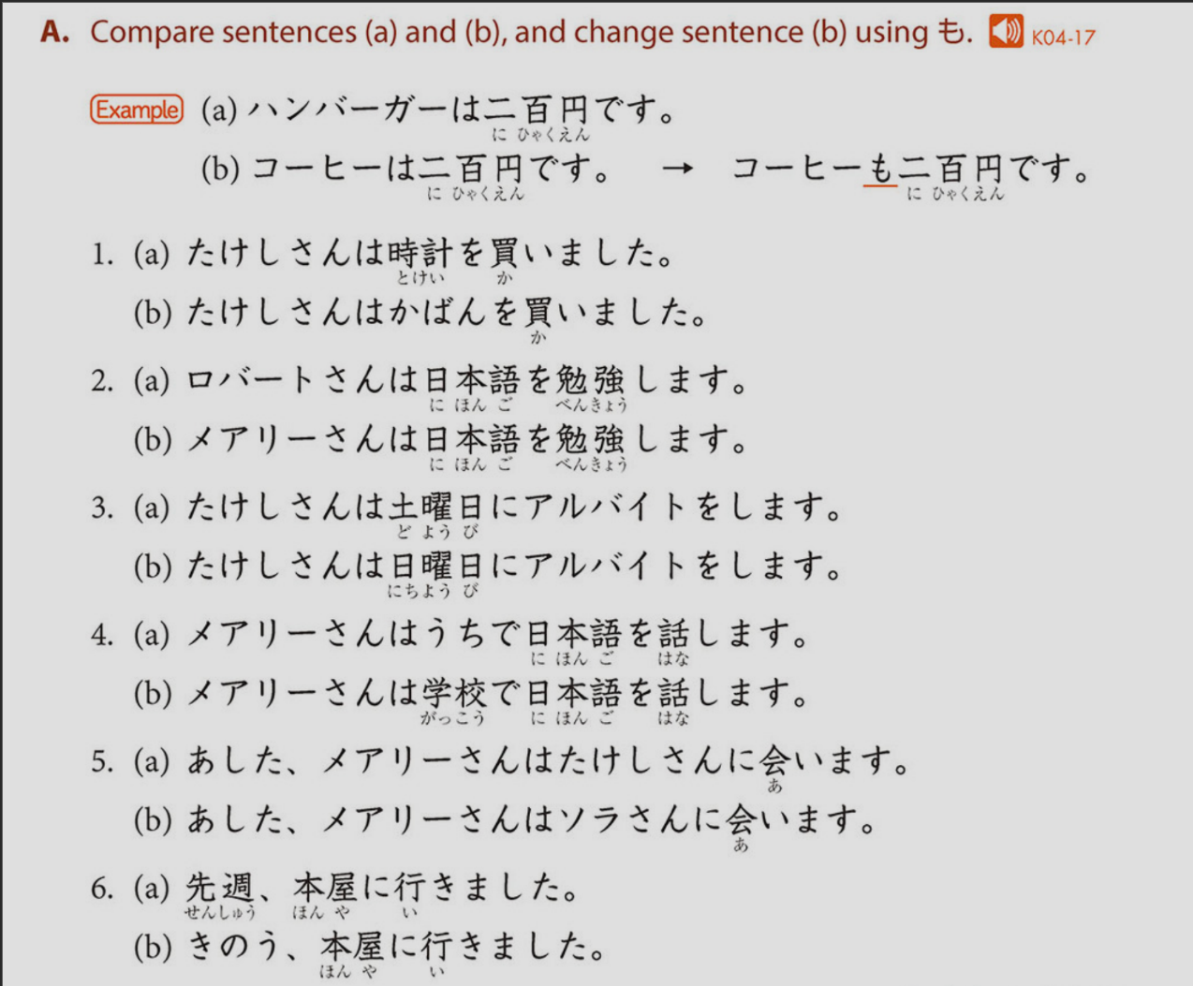

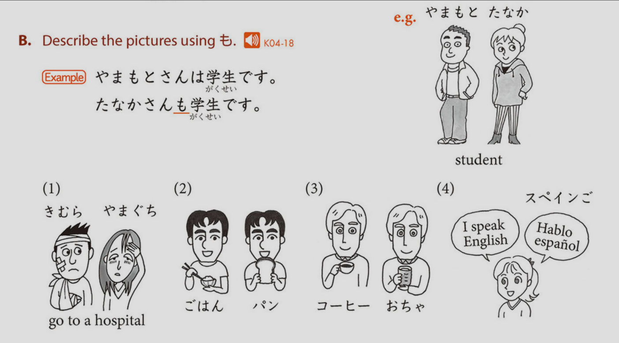

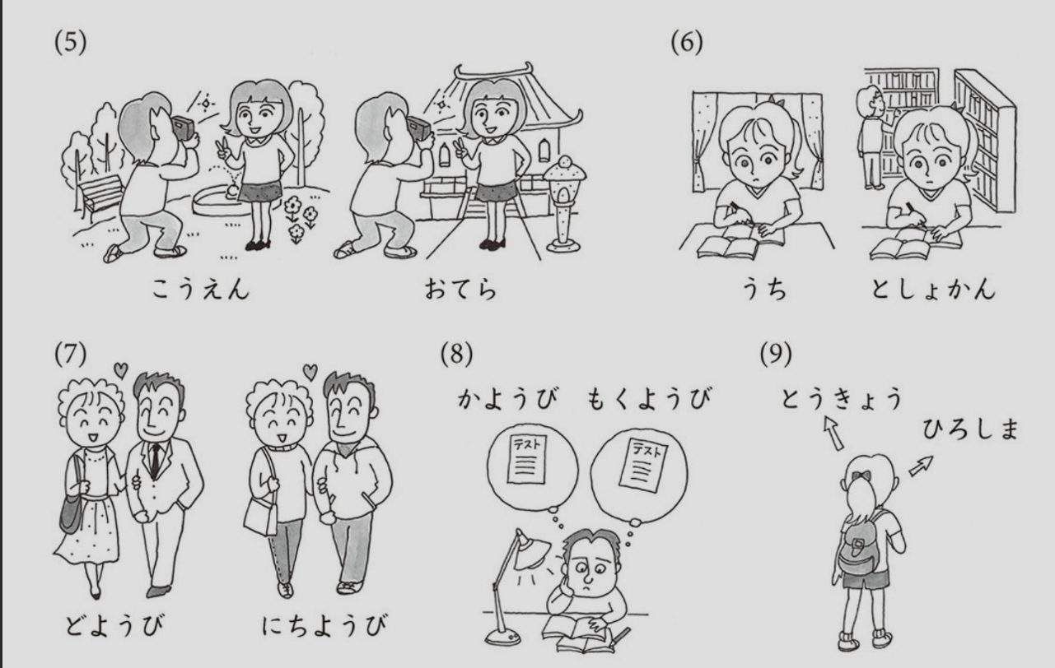

# Lesson #11: レビュー

**でparticle**

レストランで　とりひきさきと　よるごはんを　たべました。

スターバックスで　どうりょうと　コーヒーを　のみます。

うちで　ときどき　おちゃを　のみます。

うちで　かぞくと　ピザを　つくりました。

モールで　ふくとかばんを　かいました。

えきで　ともだちに　あいます。

こうえんで　ともだちと　テニスをします。

くるまで　かいしゃに　いきます。

かれは、がっこうに　バスで　いきます。

くだもので　ケーキを　つくります。

Amazonで　本を　かいます。

Youtubeで　にほんごを　べんきょうします。

はさみで　かみを　きります。

**Time＋に**

しちじに　おきました。

１１じはんに　ねました。

えきで　ともだちと　１２じに　あいます。

ジムで　にちようびに　うんどうをします。

げつようびに　かいしゃに　いきます。

としょかんで　すいようびに　にほんごを　べんきょうします。

きんようびに　プールで　およぎます。

**Time duration**

ジムで２時間うんどうをしました。

プールで１時間半およぎました。

会社で８時間はたらきました。

でんわで友だちと３０分はなしました。

７時間半ねむりました。

駅で１時間半友だちをまちました。

**から〜まで**

月曜日から金曜日まではたらきます。

家から駅までときどきあるきます。

１２時から６時までねました。

ジムで今日からうんどうをします。

家から会社まで車で３０分です。

# Lesson #12: Location words

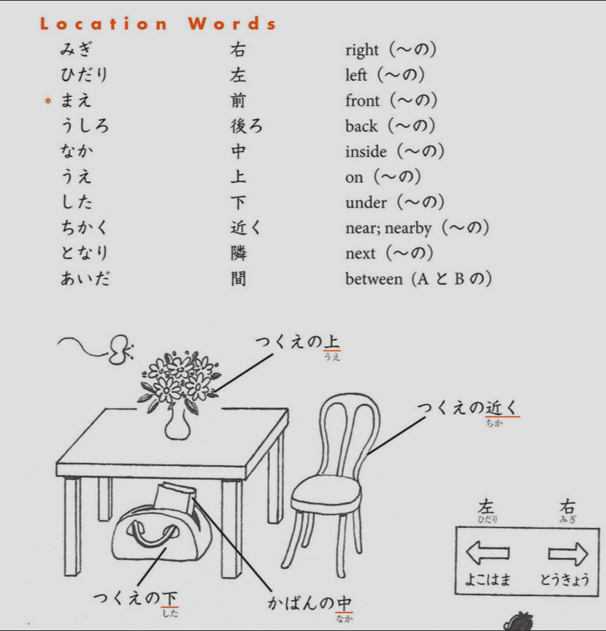

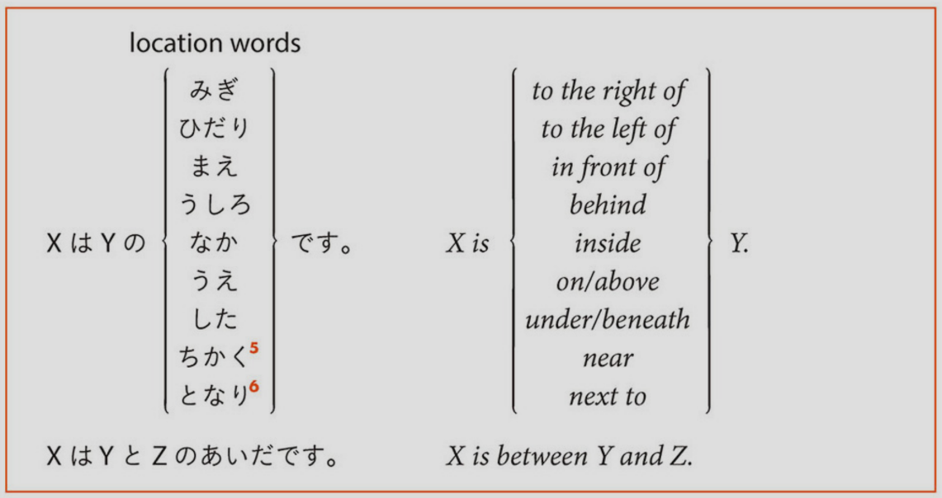

【練習】

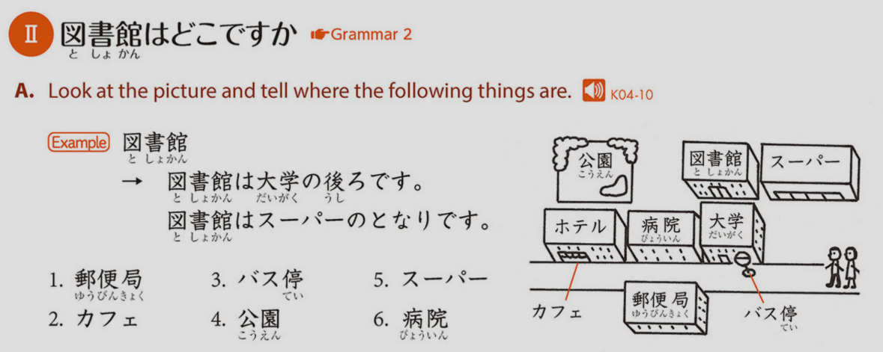

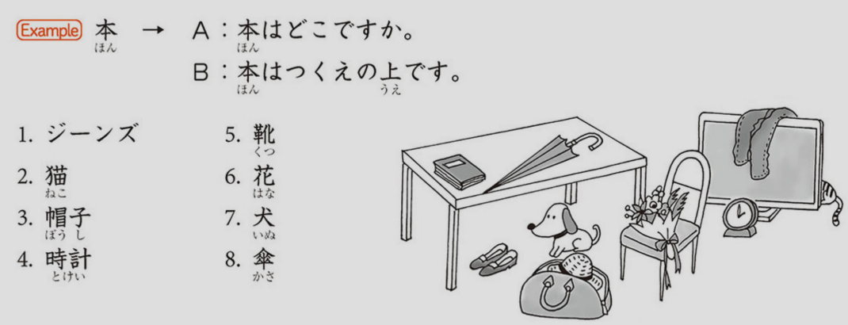

いぬは、つくえのしたで、くつのちかくです。

けんさんは日本人で、はなこさんは韓国人です。

家のまえに、木が　あります。

木が　家のまえに　あります。

家は　木のまえに　あります。

木は、家のまえです。

# Homework #8

**Please translate the following sentences into English. 😊**

(only if you have time before the lesson!!)

木の上に鳥がいます。

There are birds on (in?) the tree.

スーツケースの中に、おみやげがあります。

In the suitcase there are souvenirs.

ケーキは、れいぞうこの中です。

The cake is in the fridge.

昨日モールで新しいTシャツを買いました。

Yesterday at the mall I bought a new t-shirt

家のちかくに、古い教会（きょうかい）があります。

Near my house there is an old church.

教会と小学校（しょうがっこう）とのあいだに、きれいな公園があります。

                                                 A と B の        ^ ?

Between the church and elementary school, there is a beautiful park.

おととい、空港でゆうめいな歌手（かしゅ）を見ました。

The day before yesterday, I saw a famous singer at the airport.

彼は毎日とてもいそがしい。

He is very busy every day.

# Lesson #13: Adjectives

**２ types of adjectives**

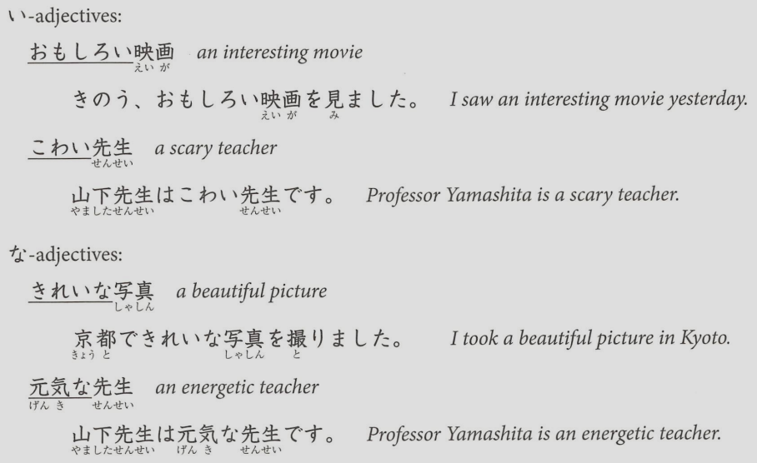

いadjectives

おもしろい: interesting

おいしい : delicious

あまい：sweet

からい：spicy

こわい：scary

かわいい: cute

あたらしい ：new

ふるい：old

おおきい

ちいさい  ：small

いそがしい ：busy

あつい: hot

さむい : cold

いい

なadjectives

しずか：quiet

きれい：beautiful, clean

げんき

すき: like

きらい: hate

ひま：free (I'm bored/ nothing to do)

ゆうめい: famous

べんり：useful, convenient

いろいろ：many kinds of ~

**How to conjugate**

さむい　くない

かわいい

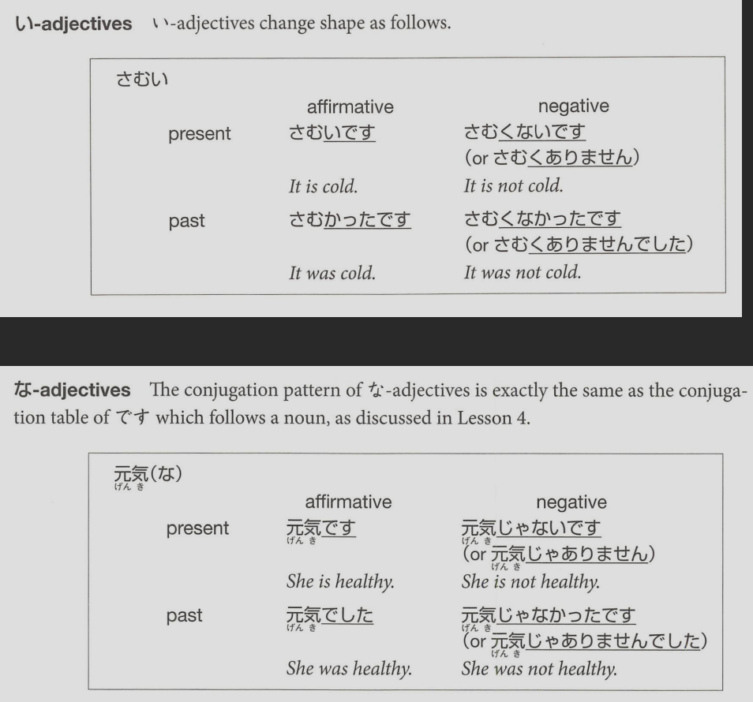

# Homework #9

**Please translate the following sentences into English. 😊**

よむ

のむ

よんでください。てform＋ください

彼はアメリカでとても有名です。

He is very famous in America.

その映画は、あまり怖くなかったです。

That movie wasn't very scary.

家から図書館まで少し遠いです。

From my house to the library is a little far.

海は家から近いです。

The sea is close from my house.

今日はとても寒かったです。

Today was very cold.

ホテルの部屋はあまりきれいじゃなかったです。

The hotel room wasn't very clean.

昨日はとてもひまでした。

Yesterday I had a lot of free time.

魚はあまり好きじゃないです。

I really do not like fish.

先週はとてもいそがしかったです。

Last week was very busy.

# Lesson #14: Review

Adjectives

I watched an interesting movie on Netflix.

Netflixで、おもしろい映画を見ました。

I sometimes listen to old songs.

ときどき古いうたを 聞きます。

I bought a new bike at the store.

みせで 新しいじてんしゃを 買いました。

There is a beautiful church in the town.

まちの中に きれいな教会があります。

に：location of being

で：location of action

The church is beautiful.

教会は、うつくしいです。

I'm free today.

今日はひまです。

This app is very useful.

アプリはとてもべんりです。

The movie was interesting.

映画はおもしろかったです。

The soup was delicious.

スープはおいしかったです。

She was famous.

彼女は、有名でした。

The watch isn't expensive.

とけいは、高くないです。

I'm not busy today.

今日は、いそがしくないです。

The park isn't quiet.

公園は、しずかじゃないです。

Today wasn't cold.

今日は、さむくなかったです。

He wasn't kind.

かれは、やさしくなかったです。

もparticle

I bought flowers.

花を買いました。

I also bought a present.

おくりものも 買いました。

I went to Kyoto.

京都行きました。

I also went to Osaka.

大阪にも行きました。

I met Takeshi.

たけしさんに 会いました。

I also met Yohei.

ようへいさん にも 会いました。

I bought souvenirs in the airport.

空港でおみやげを買いました。

I also bought souvenirs at the department store.

デパートでも おみやげを 買いました。

I worked on Saturday.

土曜日に はたらきました。

I also worked on Sunday.

日曜日にも はたらきました。

から〜まで

I usually work from Monday to Friday.

月曜日から金曜日までいつもはたらきます。

From here to there, it's 3 meter.

ここから そこまで ３メートルです。

I walked from the station to my house.

駅から家まであるきました。

From my house to the beach, it's 30 minutes by car.

家から海まで車で３０ぷんです。

I read the book from page 1 to page 30.

１ページから３０ページまで本を読みました。

He works everyday from the morning till night.

彼は、毎日朝から夜まではたらきます。

The meeting is from 1 pm to 3 pm.

会議は、ごご１時からごご３時まで。

Adverbs.

She often plays tennis with her friends on Saturday.

彼女は土曜日に友だちとよくテニスをします。

He practices the guitar everyday.

彼は毎日ギターをれんしゅうします。

彼は毎日ギターのれんしゅうをします。

I don't listen to music much.

おんがくは あまり 聞きません。

He doesn't rest much.

彼はあまり やすみません。

It doesn't rain much.

雨はあまりふりません。

I don't know him at all.

私は彼をぜんぜんしらない。

# Lesson #15: N1はN2が〜

【いみ】

It is used to talk about N1 and to describe the state and nature of N2.

彼は、手がおおきいです。

彼の手は、おおきいです。

【ぶんぽう】

|  |  |  |  |
| --- | --- | --- | --- |
| N1は | N2 | が | adjectives |

かれは、しずかです。

かれは、あおいです。

かれは、目があおいです。

かれは、ゆうめいです。

そのかばんは、いろ が きれいです。

【れんしゅう】

She has a long hair.

彼女は、かみが 長いです。

He has long legs.

彼は、あしが 長いです。

Her eyes are big.

彼女は、目が大きいです。

Her eyes are blue.

彼女は、目があおいです。

He is tall.

彼は、せが高いです。

I have a headache.

私は、あたまが いたいです。

I have a stomachache.

私は、いが いたいです。

They are smart.

かれらは、あたまが いいです。

かしこい

Elephants have big bodies.

ぞうは、からだが 大きいです。

Giraffes have long necks.

きりんは、くびが 長いです。

Japan has many mountains.

日本は、山が たくさん　です。

Tokyo has a lot of people.

東京は、人がおおいです。

This restaurant is famous for sushi.

そのレストランは、すしが ゆうめいです。

Shizuoka is famous for Mt. Fuji.

しずおかは、ふじさんが ゆうめいです。

## Homework #10

**Please translate the following sentences into English. 😊**

今朝、新しいかばんに財布を入れました。スマホとカギも入れました。そして、日本語の教科書も入れました。教科書は少し重いですから、かばんは重くなりました。そのかばんを持って、学校に行きました。

This morning, I put my wallet in my new bag. I also put my smartphone and keys in. And then I also put my Japanese textbook in. Because my textbook is a little heavy, the bag became heavy. Holding that bag, I went to school.

I put sugar into coffee.

コーヒーにさとうをいれます。

なります＝to become

いadjective＋なります

い→く　なります

重くなります

## Homework #11

**Please translate the following sentences into English. 😊**

今日は一日中とても寒かったです。いつも東京は雪がふりませんが、今日はたくさん雪がふりました。雪は白くて、冷たくて、きれいでした。明日も朝から授業があります。自転車は危ないですから、歩いて学校に行きます。学校で友達と雪だるまを作りたいです。

Today was very cold all day. Usually it doesn't snow in Tokyo, but today a lot of snow fell. The snow was white, cold, and beautiful. From tomorrow morning, I have class. Because bicycles are dangerous, I will walk to school. I want to make a snowman at school with my friends.

てform conjugation

歩く（く→いて）

書く　かいて

きく　きいて

歩いて = new form

作りたい = make + want to

Group 1 (everything else)

あるく

つくる

はなす

およぐ

Group 2 (IRU/ERU)

たべる

ねる

みる

あさごはんを食べて、がっこうに 行きます。

Group 3 (irregular)

する

くる

## Homework #12

**Please translate the following sentences into English. 😊**

先週、夫と旅行に行きました。飛行機で東京から大阪まで行って、大阪でおいしいものをたくさん食べました。たこやきが一番おいしかったです。帰るときは、新幹線で東京に帰りました。大阪駅でお弁当を買って、新幹線の中で、食べながら帰りました。帰るときも楽しかったです。

Last week, I traveled with my husband.  We flew from Tokyo to Osaka and ate a lot of delicious food in Osaka. Takoyaki was the most delicious. As for the time to return, we took the Shinkansen back to Tokyo. At Osaka Station I bought a bento and at ate it while taking the Shinkansen home. The time going home was fun too.

ひるごはんを食べながら、テレビを見ます。

かえるとき

食べながら

# Lesson #16: てform for adjectives and nouns

**＊Adjectives and nouns also have te-form, which can be used to combine 2 elements to form longer sentences.**

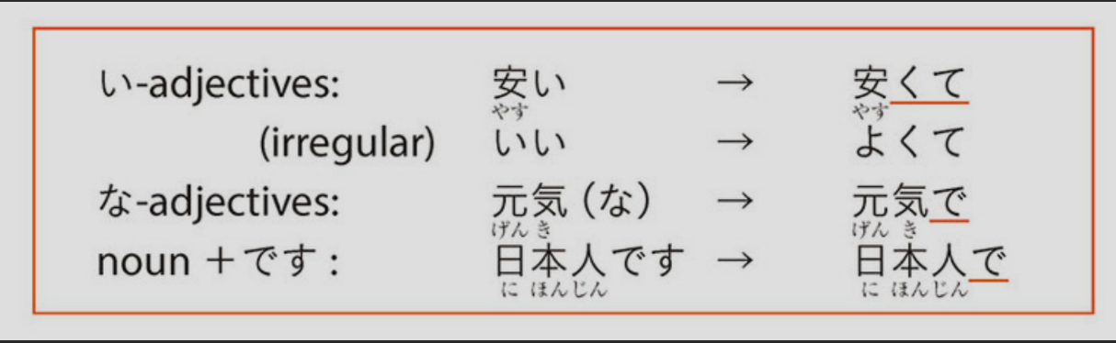

このとけいは、やすくて　いいです。

田中さんは、３０さいで、日本人です。

【れんしゅう】

The food is inexpensive and delicious.

食べ物は、やすくて おいしいです。

Yamada-san is kind and interesting.

山田さんは、やさしくて おもしろいです。

This app is new and very useful.

アプリはあたらしくて とてもべんりです。

The movie was long and difficult.

映画はむずかしくて ながかったです。

Robert is tall and handsome.

ロベルトさんは、せがたかくて ハンサムです。

Naomi has big eyes and beautiful.

なおみさんは、目が大きくて きれい。

Jessica is smart and kind.

ジェシカさんは あたまがよくて やさしいです。

The hotel was old and not clean.

ホテルは ふるくて きれいじゃありませんでした。

The restaurant was expensive and not delicious.

レストランは たかくて おいしくなかったです。

The book is famous in Australia and very interesting.

本はオーストラリアでゆうめいで とてもおもしろいです。

The room was clean and the service was good.

部屋はきれいで、サービスはよかったです。

The city is lively and fun.

としは、にぎやかで たのしいです。

The shrine is quiet and beautiful.

おみやは、しずかで きれいです。

He is about 35 years old and Japanese.

彼は３５歳くらいで、日本人です。

Kobayashi-san is a doctor and Takahashi-san is a nurse.

小林さんは医者で、高橋さんはかんごしです。

She is American and he is Chinese.

彼女はアメリカ人で、彼は中国人です。

He is a student and good at sports.

彼は学生で、スポーツがじょうずです。

＊〜が上手です

## Homework #13

**Please translate the following sentences into English. 😊**

今日、サッカーを見に行きました。私はサッカーをするのが好きじゃありません。運動が上手じゃありませんから。でも、見るのは大好きです。よく友達とスタジアムに行って、サッカーを見ます。今日は、私の好きなチームが勝ちました。うれしかったです。

Verb stem＋にいきます

レストランにすしを食べにいきます。

サッカー　がすきです。　　　　I like soccer

サッカーをする**の**　がすきです。I like play**ing** soccer.

えいがをみる**の**がすきです。I like watching movies.

ほんをよむ**の**　がすきです。

は＝contrast

りんごが、好きです。

りんごは、好きです。

おおさか**には**、いきました。

Today, I went to watch soccer.  I don't like playing soccer. Since I'm not very good at exercise. But, I love watching. I often go to the stadium with my friends and watch soccer. Today my favorite team won. I was happy.

に - purpose

映画を見に行った。

昼ご飯を食べにうちに帰った。

する　の　が

# Lesson #17: ましょう/ ましょうか

【意味】

let's ~; shall we ~

【使い方】

Verb ます (stem form)＋ましょう（か）

【練習（れんしゅう）】

Let's watch a series on Netflix.

Netflixでシリーズを見ましょう。

Let's go to the park tomorrow.

明日公園にいきましょう。

Let's drink coffee at the cafe.

カフェでコーヒーを飲みましょう。

Let's practice tennis on Sunday.

日曜日にテニスを練習しましょう。

Let's listen to music.

音楽を聞きましょう。

Let's play golf on Saturday.

土曜日にゴルフをしましょう。

Let's swim in the ocean.

海でおよぎましょう。

Let's play the piano later.

あとでピアノをひきましょう。

Let's meet at the station at 9 o'clock tomorrow.

明日駅で９時に会いましょう。

Let's send an email to him.

彼にメールをおくりましょう。

Let's call her.

彼女に電話をしましょう。

Let's buy a souvenir at the airport.

空港でおみやげを買いましょう。

Let's go out tonight.

こんやは、がいしゅつしましょう。

でかけましょう。

Let's take a picture.

写真をとりましょう。

## Homework #14

**Please translate the following sentences into English. 😊**

昨日、私は自転車を買いました。自転車の店には、黒い自転車と赤い自転車がありました。黒いのは7千円で、赤いのは1万円でした。私はお金があまりありませんから、黒いのを買いました。この自転車で、買い物に行きたいです。

Yesterday I bought a bicycle. The bike shop had a black bike and a red bike. The black one was 7000 yen and the red one was 10000 yen. Since I didn't have much money, I bought the black one. I want to go shopping with this bicycle.

## Homework #15

**Please translate the following sentences into English. 😊**

私はYoutubeが好きです。毎日、家に帰って、ご飯を食べて、そしてYoutubeを見ます。Youtubeで日本語を勉強しています。昨日の夜もYoutubeで日本語の動画を見ていました。でも、動画を見ていた時、スマホが顔に落ちました。とても痛かったです。

I like YouTube. Every day I go home, eat, and watch YouTube. I study Japanese on YouTube. Last night I also watched a Japanese video on YouTube. But when I was watching the video, my phone fell on my face. It hurt a lot.

# Lesson #18: NにVます

【意味】

go/come/go home (place) to do ~

Used to indicate the purpose of going to a specific place.

レストランにすしを食べに行きます。

【接続】

|  |  |
| --- | --- |
| Verb (ます stem)  たべます | に　いく  に　いきます  に　きます  に　かえります |

【練習】

We will go to the restaurant to eat sushi.

わたしたちは、レストランにすしを食べに行きます。

I'm going to the convenient store to buy drinks.

コンビニにのみものをかいに行きます。

I'm going to the mall to buy a dress.

モールにドレスを買いに行きます。

I'm going to my friend's house to hang out.

ともだちの家に、あそびに行きます。

I'm going to the library to borrow some books.

図書館に本をかりに行きます。

I'm going to the cafe to drink coffee.

カフェにコーヒーを飲みに行きます。

I'm going to the pool to swim.

プールにおよぎに行きます。

My friends are coming to my house to hang out.

ともだちは わたしのうちに、あそびにきます。

I came to the library to borrow a book.

図書館に本をかりにきました。

I will go home to take a shower.

家にシャワーをしにかえります。

I will go to Tokyo to see my friends.

東京に友達に会いに行きます。

We will go to the park to take a walk.

わたしたちは、こうえんにあるきに行きます。

Homework #16

**Please translate the following sentences into English. 😊**

今日は、休みの日でしたから、一人でちかくのショッピングモール に行って、買い物をしました。このショッピングモール は新しくて、大きくて、とても人気です。もうすぐ母の誕生日ですから、母にプレゼントを買いました。来週、母が私の家に夕食を食べに来ますから、その時プレゼントを渡したいと思います。

# Lesson #19: てform

## ステップ１：てform

**Te-form is one of the conjugations of verbs.**

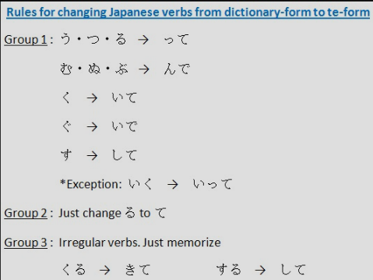

**グループ１ (everything else) うverb**

う・つ・る→って

かえる　かえって

ある　　あって

つくる　つくって

ねむる　ねむって

あう　　あって

まつ　　まって

ぶ・む・ぬ→んで

のむ　　のんで

よむ　　よんで

あそぶ　あそんで

しぬ　　しんで

く→いて

きく　　きいて

かく　　かいて

つく　　ついて

＊いく　いって

ぐ→いで

およぐ　およいで

す→して

はなす　はなして

**グループ２ (IRU/ ERU) るverb**

たべる

みる

おきる

ねる

いる

**グループ３ (irregular verbs)**

くる→きて

する→して

## ステップ２：present progressive form

|  |  |
| --- | --- |
| **てform** | **いる（カジュアル）**  **います（フォーマル）** |

**【練習】**

I'm eating breakfast at the cafe with my friend.

カフェで友達とあさごはんを食べています。

I'm watching a movie at home with my family.

家でかぞくと映画を見ています。

The dog is sleeping on the sofa.

ソファーで犬はねむっています。

I'm thinking.

おもっています。

I think ~＝〜と思います

彼はパーティーに来る　と思います。

グループ 3

する　to do

勉強＋する

そうじ＋する

テニス＋する

I'm studying Japanese with my friend in the library.

図書館で友達と日本語を勉強しています。

I'm driving a car.

車をうんてんしています。

I'm cleaning my room.

部屋をそうじしています。

I'm doing laundry.

せんたくしています。

I'm working out at the gym.

ジムでうんどうしています。

グループ１: Everything else

う・つ・る→って

Me and my wife are making sushi at home.

私とおくさんは、家ですしをつくっています。

I'm waiting for a train at the station.

駅で電車を待（ま）っています。

I'm buying new clothes at the shopping mall.

ショッピングモール で新しい服を買っています。

む・ぶ・ぬ→んで

I'm drinking coffee at the Starbucks with co-workers.

スターバックスでどうりょうと コーヒーを　飲んでいます。

I'm reading a book at the park.

公園で本を読んでいます。

I'm playing with my dog.

犬とあそんでいます。

く→いて

I'm listening to music on Youtube.

Youtubeで音楽を聞いています。

I'm playing the guitar at home.

家でギターを弾いています。

I'm writing a letter in Japanese.

日本語でてがみを書いています。

ぐ→いで

He is swimming in the pool.

彼はプールで泳いでいます。

I'm in a hurry. いそぐ

いそいでいます。

す→して

I'm talking with my friends on the phone.

電話で友達と話しています。

They are talking in English and Japanese.

彼らは、英語と日本語で話しています。

## ステップ ３: Vてください

|  |  |
| --- | --- |
| Vて | ください |

Please wake up.

起きてください。

Please call me.

よんでください。

Please do the homework.

宿題してください。

Please speak slowly.

ゆっくり話してください。

Please play the piano.

ピアノを弾いてください。

Please read the sentences.

ぶんを　読んでください。

Please come to the office at 9 o'clock.

９じに　かいしゃに　来てください。

I will go to the office.

オフィスに行きます。

I work at the office.

オフィスでしごとします。

Please take the medicine everyday.

毎日くすりを　飲んでください。

Please open the window.＊あける

まどを　あけてください。

Please close the door.　＊しめる

とびらを　しめてください。

Please turn on the lights.＊つける

でんきを　つけてください。

Please turn off the lights.＊けす

でんきを　けしてください。

Please take off your shoes.＊ぬぐ

くつを　ぬいでください。

## ステップ４：Compound sentence

Vて、Vます

I will eat breakfast and then study Japanese.

I will wake up at 6 o'clock and then go to the office.

I will watch a movie on Netflix and then go to sleep.

I went to sleep at 10 o'clock and woke up at 5.

I wore a kimono and went to the wedding.

I will study Japanese for 1 hour and then go to sleep.

I cleaned my room and then did the laundry.

I worked out at the gym until 5:30 and then went home.

I will work a little at home and see my friend at the restaurant.

I played golf with my co-workers and then ate lunch at the new restaurant.

I will meet my friend at the station and then go to the concert together.

I will buy fruits at the store and then make a cake at home.

I bought a present at the department store and sent it to my mother yesterday.

I will read a book and then go to sleep.

I will drink coffee and then go to work.

I will listen to music and then study Japanese.

I will play the guitar and then work a little.

I will go to Japan and watch sumo wrestling.

I want to go to Japan and eat sushi.

I want to go to Japan and meet a friend.

## Homework #17

**Please translate the following sentences into English. 😊**

私の父は、とても忙しい人でした。彼は毎朝５時に起きて、ジョギングして、朝ごはんを食べたあと、７時くらいに会社へ行きました。そして夜の８時くらいまで仕事をして、８時半ころ家にもどりました。土曜日と日曜日は家にいましたが、ときどき仕事のメールや電話をしました。父は去年仕事をいんたいしましたので、今はしゅみのゴルフや料理を楽しんでいます。

My father was as very busy man. Every morning at 5 o'clock he got up, jogged, had breakfast after, and went to work around 7 o'clock. I worked till around 8 o'clock, and came back home around 8:30. I stayed home on Saturday and Sunday, but sometimes got emails or phone calls from work. My father retired, now his hobby is enjoying golf and cooking.